Структурная схема САУ.
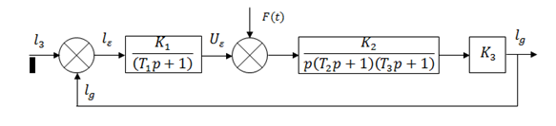

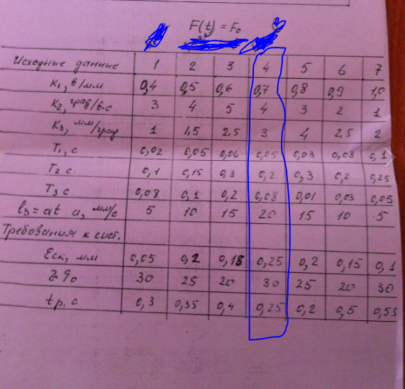

Задания:
1)Контрольная работа за весенний семестр со схемой и заданием
2) По схеме, передаточным функциям, исходным данным, и формулам, связывающим порядок астатизма и степень сигнала, оценить точность отработки входных и возмущающих воздействий. Найти значения ошибок по формулам для ошибок.
3) Определить желаемый коэффициент передачи разомкнутой системы Kж, исходя из заданной ошибки, определить параметры регулятора.
4) Построить ЛАЧХ разомкнутой системы с желаемым коэффициентом передачи.
5) Используя таблицу для синтеза динамических показателей, построить желаемую ЛАЧХ с учетом заданных требований к динамическим показателям δ% и tp.
6) Найти суммарную ЛАЧХ корректирующего устройства и разбить ее на требуемые КУ с найденными параметрами.
7) Выбрать варианты реализации КУ (последовательная, параллельная, в виде местной обратной связи) и определить значения параметров R и C, задавшись значениями одного из сопротивлений от 1 до 50 кОм

